Сопроводительная записка

Урок провела Стешина Анна Николаевна, учитель английского языка МБОУ «Баевская СОШ», Алтайский край
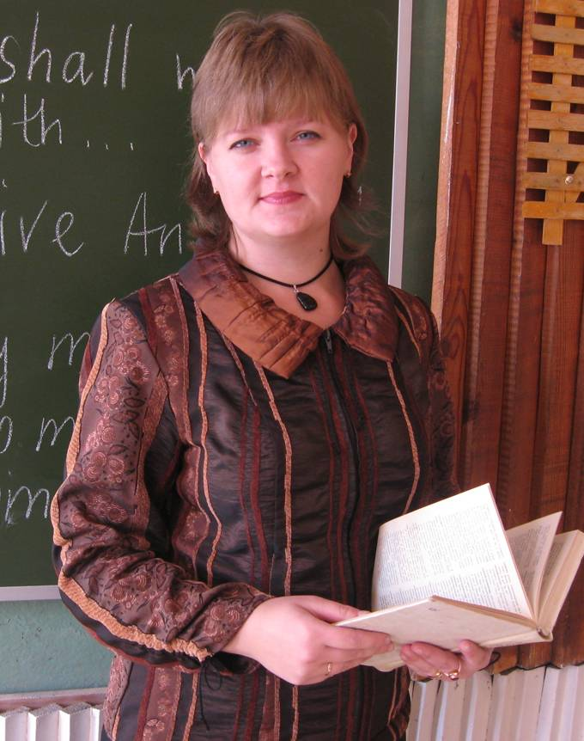

7 класс
Тема урока: «Встречаем победителей международных соревнований»
УМК «Enjoy English», автор Биболетова М.З.

